Финансовая грамотность

VIII этап «Азбука инвестора»

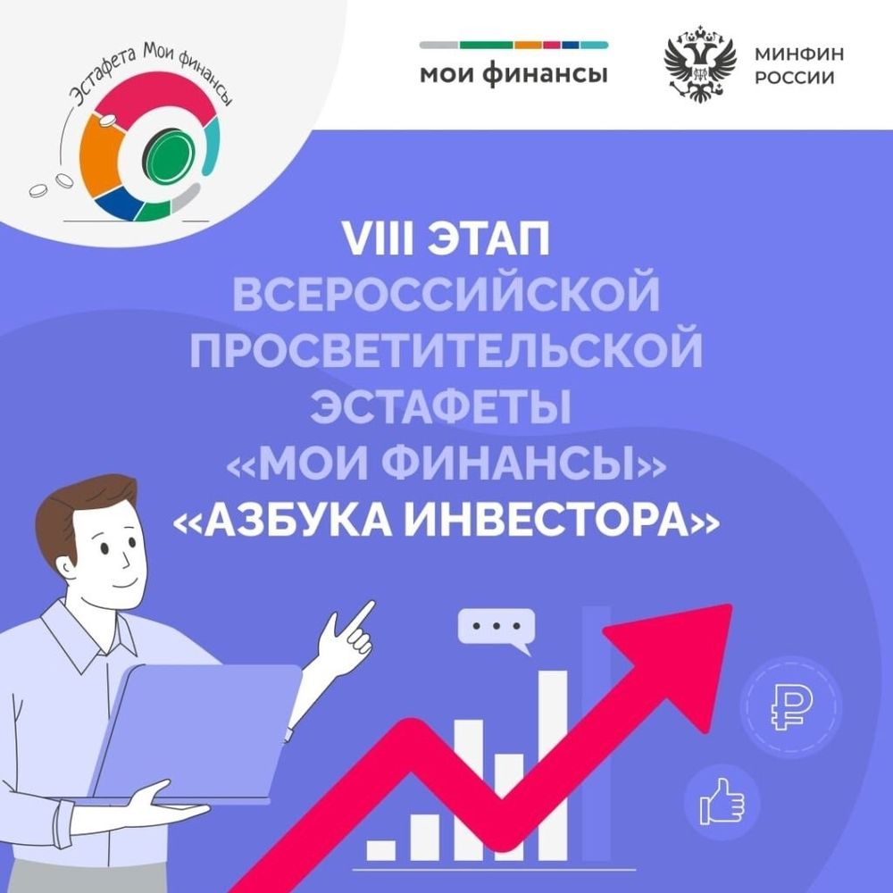

С 16 февраля 2026 года по всей России идет масштабное обучение основам инвестирования!
Этот этап посвящен финансовой грамотности, безопасному вложению средств и созданию личных сберегательных стратегий. Проект организован Минфином России и НИФИ Минфина России, чтобы помочь каждому разобраться в мире финансов.
Тема этапа: «Азбука инвестора» — для тех, кто хочет научиться инвестировать грамотно и безопасно.
Участники: Школьники 9–11 классов, студенты колледжей и все граждане, неравнодушные к своему будущему.
В программе этапа разберем самые важные вопросы новичков:

Как начать инвестировать с маленькой суммы?
Какие «грабли» поджидают неопытных инвесторов?
В какие активы вложить деньги в самом начале пути?
Нужно ли платить налоги с инвестиций?
Как отличить надежного брокера от афериста?

И это далеко не все!

Узнать подробности и принять участие в эстафете вы можете, пройдя по ссылке: https://моифинансы.рф/estafeta/azbuka-investora/

